
UNIVERSIDAD DE CARABOBO

FACULTAD DE CIENCIAS DE LA EDUCACIÓN
ESCUELA DE EDUCACIÓN
DEPARTAMENTO DE CIENCIAS PEDAGÓGICAS
COORDINACIÓN DE EDUCACIÓN INTEGRAL
CÁTEDRA: TRABAJO ESPECIAL DE GRADO

APROXIMACIÓN INTERPRETATIVA DE LAS ESTRATEGIAS DIDÁCTICAS UTILIZADAS POR LOS DOCENTES PARA TRABAJAR CON NIÑOS Y NIÑAS QUE PRESENTAN TRASTORNO POR DÉFICIT DE ATENCION E HIPERACTIVIDAD EN EL AULA REGULAR EN LA UNIDAD EDUCATIVA CRISTIANA GENESIS EN LOS GUAYOS EDO- CARABOBO.

TUTORA: AUTOR:
Msc. Tania Jiménez Fariñas Kimberlin
C.I: 21.585.202

NAGUANAGUA, JULIO DE 2015

UNIVERSIDAD DE CARABOBO
FACULTAD DE CIENCIAS DE LA EDUCACIÓN
ESCUELA DE EDUCACIÓN
DEPARTAMENTO DE CIENCIAS PEDAGÓGICAS
COORDINACIÓN DE EDUCACIÓN INTEGRAL
CÁTEDRA: TRABAJO ESPECIAL DE GRADO

APROXIMACIÓN INTERPRETATIVA DE LAS ESTRATEGIAS DIDÁCTICAS UTILIZADAS POR LOS DOCENTES PARA TRABAJAR CON NIÑOS Y NIÑAS QUE PRESENTAN TRASTORNO POR DÉFICIT DE ATENCION E HIPERACTIVIDAD EN EL AULA REGULAR EN LA UNIDAD EDUCATIVA CRISTIANA GENESIS EN LOS GUAYOS EDO- CARABOBO.

Proyecto de Trabajo de Grado (o la Tesis) para optar a la Licenciatura en Educación Mención Integral

TUTORA: AUTOR:
Msc. Tania Jiménez Fariñas Kimberlin
C.I: 21.585.202

NAGUANAGUA, JULIO DE 2015


UNIVERSIDAD DE CARABOBO
FACULTAD DE CIENCIAS DE LA EDUCACIÓN
ESCUELA DE EDUCACIÓN
DEPARTAMENTO DE CIENCIAS PEDAGOGICAS
COORDINACIÓN DE EDUCACIÓN INTEGRAL
TRABAJO ESPECIAL DE GRADO

APROBACIÓN DEL TUTOR
Por la presente hago constar que he leído el proyecto de Trabajo de Grado (Tesis), presentado(a) por el (la) ciudadano(a) Fariñas Kimberlin, para optar al Grado de Licenciadas en Educación, Mención Integral, cuyo título tentativo es: Aproximación interpretativa de las estrategias didácticas utilizadas por los docentes para trabajar con niños y niñas que presentan trastornos por déficit de atención e hiperactividad en el aula regular en la Unidad Educativa Cristiana “Génesis” en los Guayos Edo- Carabobo; y que acepto asesorar al estudiante, en calidad de Tutor, durante la etapa de desarrollo del Trabajo (la Tesis) hasta su presentación y evaluación.

En la Ciudad de ______________________, a los ____________ del mes _________ de ______________ de __________.

(Firma)

_________________________
(Nombre y Apellido)
CI:

Dedicatoria

A:
Dios, quien me ha permitido llegar hasta este especial y significativo momento lo cual es tan importante en mi vida. Por darme sabiduría para culminar esta etapa, por ayudarme en circunstancias difíciles y en mis victorias la cual me ha enseñado a valorar cada momento.
A:
Mi madre Mirelys y abuela María, por su apoyo y gran esfuerzo que siempre me han brindado, por su amor que es para mí el motor para seguir luchando en todo momento. Ustedes me han educado, han suministrado todo y cada cosa que ha sido necesario para transitar este camino. Les agradezco por cada enseñanza ya que me ha ayudado y las llevo presente a donde quiera que estoy, las amo son un regalo de Dios.
A:
Luis Castillo el hombre a quien amo, porque siempre estuvo a mi lado ayudándome en todo lo que pudo. Gracias por cada momento que te dedicaste a mí con tanto amor y cariño, también es tu victoria “mi cielo” TE AMO.
A:
Mis segundos padres Marcos y Maritza quienes me han apoyado y han estado en cada momento de mi viva, ya que ellos siempre han confiado en que si puedo lograr cumplir mis metas a pesar de, por su amor y comprensión a lo largo de mi carrera, los amo son los segundos padres que Dios me ha obsequiado.

A:
Mis amigas quienes han estado en cada etapa de mi vida, más que amigas hermanas María, Lina, Delanis, Luz Mary y Marielibis juntas hemos pasado altas y bajas pero siempre apoyándonos unas a otras. Las quiero mucho.
Kimberlin del V. Fariñas Vivas.

Agradecimientos
A:

Dios primeramente, ya que es quien me ha guiado en sus caminos, me ha ayudado y ha dado mucha sabiduría y entendimiento. Todo la GLORIA SEA PARA ÉL.

A:
Mi madre Mirelis Vivas quien me dio la vida, la que ha visto por mí a lo largo de mi camino, y pues ahora en este logro que no solo es mío sino también de ella TE AMO MAMI eres la mejor.

A:

Mis tíos (as) que siempre me apoyaron, y siempre con una palabra de aliento estaban a mi lado para salir adelante. Los Quiero mucho.

A:

Todos y cada unos de los profesores, que a lo largo de la carrera
fueron de gran ayuda para el enriquecimiento de mis conocimientos, gracias y que Dios los Bendiga en gran manera.

Kimberlin del V. Fariñas Vivas.

Índice

Aprobación del tutor III
Dedicatoria IV
Agradecimientos VI
Resumen IX
Lista de tablas X
Lista de gráficos XI
Introducción XIII

CAPÍTULO I

Planteamiento del problema 1
Objetivo general 6
Objetivos específicos 6
Justificación de la investigación 6

CAPÍTULO II MARCO TEÓRICO REFERENCIAL

Antecedentes de la Investigación 8
Bases teóricas 11
Bases legales 15
Definición de términos básicos 17
Cuadro de operacionalización de variable 20

III MARCO METODOLOGICO

Tipo de investigación 21
Diseño de investigación 21
Instrumento de recolección de datos 21
Técnicas de recolección de información 22
Población 22
Muestra 22
Validez 22
Confiabilidad 23

IV ANÁLISIS DE LOS RESULTADOS

Presentación y Análisis de los resultados 24
Descripción de la actividad pedagógica 47
Hallazgos 60
Evaluación de la información 62
CONCLUSIONES 64
RECOMENDACIONES 65
REFERENCIAS 67
Anexos 69

UNIVERSIDAD DE CARABOBO
FACULTAD DE CIENCIAS DE LA EDUCACIÓN
ESCUELA DE EDUCACIÓN
DEPARTAMENTO DE CIENCIAS PEDAGÓGICAS
COORDINACIÓN DE EDUCACIÓN INTEGRAL
CÁTEDRA: TRABAJO ESPECIAL DE GRADO

APROXIMACIÓN INTERPRETATIVA DE LAS ESTRATEGIAS DIDÁCTICAS UTILIZADAS POR LOS DOCENTES PARA TRABAJAR CON NIÑOS Y NIÑAS QUE PRESENTAN TRASTORNO POR DÉFICIT DE ATENCION E HIPERACTIVIDAD EN EL AULA REGULAR DE LA UNIDAD EDUCATIVA CRISTIANA GENESIS EN LOS GUAYOS EDO- CARABOBO.

Autora: Fariñas Kimberlin
Tutora: Msc. Tania Jiménez
Fecha: Julio de 2015
RESUMEN

La presente investigación, tuvo como objetivo principal evaluar el manejo de las estrategias didácticas utilizadas por parte de los docentes, para trabajar con los niños y niñas que presentan conductas relacionadas con Trastorno por Déficit de Atención e Hiperactividad. La metodología utilizada corresponde a la investigación descriptiva, bajo el diseño de campo no experimental. Dicha investigación contó con una población de nueve (9) docentes, de la cual se tomó solo una muestra de cuatro (4) docentes pertenecientes a la Unidad Educativa Cristiana “Génesis”, ubicada en el Municipio Los Guayos, Estado- Carabobo. La técnica utilizada en esta investigación fue la observación no participante y para la recolección de información se uso un cuestionario compuesto por (11) ítems de respuestas dicotómicas que fue aplicado a cada uno de los docentes que conformaron la muestra. El análisis de esta investigación se realizo a la luz la teoría humanística de Carl Rogers y la teoría del constructivismo de psicólogo Jean Piaget, finalmente se pudo determinar a través del análisis de los resultados que la mayoría de los docentes durante el desarrollo de la jornada diaria de clase no aplican estrategias para favorecer el proceso de aprendizaje en niños y niñas que presentan conductas asociadas al Trastorno por Déficit de Atención e Hiperactividad. Es por ello que se recomienda, promover un periodo de charlas y talleres dirigido a los docentes, para que conozcan acerca de como emplear estrategias didácticas para niños con Trastorno por Déficit de Atención e Hiperactividad, para así lograr un aprendizaje significativo en la ejecución eficaz de las actividades y adquisición de competencias que se desarrollen.

Palabras clave: Analizar, Estrategias Didácticas, Déficit de Atención, Hiperactividad, Conducta.
Lista de Tablas

Tabla n° 1 24
Tabla n° 2 26
Tabla n° 3. 28
Tabla n° 4 30
Tabla n° 5 32
Tabla n° 6 34
Tabla n° 7 36
Tabla n° 8 38
Tabla n°9 40
Tabla n° 10 42
Tabla n° 11 44
Tabla nº 12 47
Tabla nº 13 48
Tabla nº 14 49
Tabla nº 15 50
Tabla nº 16 51
Tabla nº 17 52
Tabla nº 18 53
Tabla nº 19 54
Tabla nº 20 55
Tabla nº 21 56
Tabla nº 22 57
Tabla nº 23 58

Lista de gráficos

Grafico n° 1 24
Grafico n° 2 26
Grafico n° 3. 28
Grafico n° 4 30
Grafico n° 5 32
Grafico n° 6 34
Grafico n° 7 36
Grafico n° 8 38
Grafico n°9 40
Grafico n° 10 42
Grafico n° 11 44

Introducción

La confusión de las situaciones particulares de los escolares, constituye un aspecto clave en la intervención pedagógica, en los cuales, el docente debe crear condiciones externas al niño y niña, para beneficiar el aprendizaje, a la vez que debe estimular la destreza, el interés y la motivación de los estudiantes, especialmente cuando se trata de niños y niñas con Trastorno por Déficit de Atención e Hiperactividad (TDAH).
Por tal motivo se considera importante para el aprendizaje y desarrollo de niños y niñas con TDAH, que el docente realice las intervenciones pedagógicas adecuadas en su rol de moderador, coordinador, facilitador, mediador para la participación satisfactoria de todo los estudiantes en el aula de clase. Para ello es primordial el empleo constante de estrategias de aprendizaje.
Que según los autores, Nisbet y Shuckersimith (1987) son procesos ejecutivos mediante los cuales se eligen, coordinan y aplican las habilidades. Se vinculan con el aprendizaje significativo y con el “aprender a aprender”.
Partiendo de estas ideas, que destacan la importancia de las estrategias de aprendizaje como herramienta fundamental para el docente. Se realiza esta investigación que tiene como objetivo general evaluar el manejo de las estrategias didácticas utilizadas por parte de los docentes para trabajar con los niños y niñas que presentan conductas relacionadas con TDAH.
A continuación se describe la estructura general del trabajo:
El capítulo I, es el planteamiento del problema, objetivo general y objetivos específicos de la investigación y la justificación de la misma.
El capítulo II, encontramos los antecedentes resumidos de otros estudios realizados, donde también a su vez se presentan los fundamentos y bases teóricas, bases legales y sus definiciones de términos básicos.
El capítulo III, es seleccionado el tipo de investigación, nivel y diseño de la misma. Se observa la población, muestra que son las personas que comprenden el estudio, la técnica de recolección de los datos, la validez y confiabilidad.
El capítulo IV, percibe la presentación del análisis estadístico de los resultados obtenidos en la aplicación del instrumento, representado en tablas y gráficos.
Finalmente se presentan las conclusiones y recomendaciones.

CAPÍTULO I

Planteamiento del Problema

En la educación integral el docente, debe estar bien formado e informado en relación a sus diferentes roles para asumir la tarea de educar a las nuevas generaciones, y ello implica no sólo la responsabilidad de transmitir conocimientos básicos, sino también el compromiso de afianzar en los niños valores y actitudes necesarios para que puedan vivir y desarrollar sus potencialidades plenamente, mejorar su calidad de vida, tomar decisiones fundamentales y continuar aprendiendo.

De igual manera el maestro debe interactuar con las instituciones y los padres de familia en lo que se refiere a las metas de desarrollo integral del niño. Así mismo ser docente de educación integral es tener la oportunidad de enfrentarse cada día a una caja de sorpresas: a sonrisas, llantos, logros, y de interrogantes difíciles de responder, situaciones que hacen del ejercicio académico un rol gratificante y un reto permanente.

Es por ello que se requiere profundizar y conocer los aspectos más resaltantes de la utilización de estrategias didácticas de manera satisfactoria para el aprendizaje de los niños y niñas que de acuerdo a las necesidades que puedan afectar en su rendimiento escolar; ya que no solo el docente no posee las estrategias, sino también del plantel, el cual carece de una figura especial, como psicopedagogos o especialistas en el área que faciliten una adaptación fructífera de los niños y niñas, y poder así corresponder al progreso adecuado de los casos que necesitan atención especializada en dicha institución.
Por otra parte el TDAH (Trastorno por Déficit de Atención con Hiperactividad) es un trastorno en el que intervienen tanto factores genéticos como ambientales. El TDAH es un trastorno de conducta que aparece en la infancia, y que se suele empezar a diagnosticar en torno a los 7 años de edad aunque en algunos casos el diagnostico se canaliza desde temprana edad, logrando encaminarse de una manera eficaz. Este trastorno se manifiesta como un aumento de la actividad física, impulsividad y dificultad para mantener la atención en una actividad durante un periodo de tiempo continuado

De igual manera en investigaciones se han hallado que los especialistas sólo diagnostican a un paciente de TDAH cuando son muchos los síntomas, los cuales aparecen en distintos ambientes (es decir, no sólo en casa o sólo en el colegio) y no son pasajeros, sino que se vienen arrastrando desde la primera infancia aunque haya alguna excepción en la que se tarde más en detectar. Además, es necesario que estos síntomas de TDAH causen de manera evidente problemas en el funcionamiento social, académico u ocupacional.
Partiendo de todas estas conceptualizaciones, En la U.E.C. Génesis, ubicada en el estado Carabobo. Específicamente en el 5to grado sección U, se observó un niño con diversidad funcional en el ámbito de comportamiento, el cual con ayuda del docente de aula se manejó información y el diagnostico medico es TDAH (Trastorno por Déficit de Atención con Hiperactividad). Afirma el docente que en ocasiones el niño posee comportamientos como:
- No atiende a los detalles, comete errores
- Tiene dificultad para mantener la atención en las actividades que está realizando.
- Parece que no escucha “ensimismamiento”.
- No sigue instrucciones, no termina las tareas.
- Tiene dificultad para organizarse.
- Evita tareas que requieren esfuerzo de concentración continuado.
- Olvida y pierde cosas necesarias para su actividad.
- Se distrae fácilmente con estímulos externos.
- Se olvida de las tareas diarias.
- En ocasiones presenta inquietud, el niño se mueve en el asiento y les cuesta estar en clase en su pupitre.
- Se levanta cuando debería estar sentado.
- Responde antes de que finalice la pregunta.
- Tiene dificultad para guardar el turno en actividades de grupo.
Aunque no son continuos estos comportamientos, se cumplen cada uno de ellos en distintas actividades y periodos de tiempo, por ello la importancia de abordar esta conducta. Además debemos de tener en cuenta que los niños con TDAH no tratados y tratados suelen tener problemas en la escuela, por lo que es frecuente que presenten estas consecuencias.
- Sufran adaptaciones curriculares o que estén en cursos inferiores a lo esperado para su edad.
- Obtengan bajas puntuaciones en los test de inteligencia o de habilidades a causa de las lagunas en el aprendizaje derivadas del trastorno y de la falta de concentración a la hora de realizar las pruebas.
- Tengan dificultades para aprobar los exámenes por no fijarse bien en las preguntas (inatención) o por dar respuestas precipitadas (impulsividad).
- Suspendan por no completar o entregar las tareas para casa.
En conformidad con la problemática no es raro que presenten también estas otras consecuencias del TDAH frente a sus compañeros, tales como:
- Roces con otros estudiantes o compañeros (agresiones por impulsividad; no seguir las normas o reglas en los juegos).
- Terminen siendo rechazados.
- Ocupa lugares especiales en clase (donde no molesten, pero también donde más difícil es mantener la atención en clase).
- Amonestados o incluso expulsados del colegio.

Ante esta realidad según Tébar Belmonte, (2003) destaca que el perfil del profesor mediador es crucial dentro de la enseñanza; apunta que la pedagogía de la mediación y el perfil de un profesor mediador, se basan en generar motivación e implica a los estudiantes. Desarrolla habilidades de pensamiento, enseña a aprender, a pensar y forma personas autónomas, capaces de seguir aprendiendo toda la vida; aspectos preconizados por Feuerstein (1980).
La idea introductoria de los autores citados, parte de una perspectiva cognitivista; en la que el profesor mediador es visto como un individuo que interactúa con su medio y los cambios que surgen en este proceso en el propio mediador. Tébar Belmonte (2003: 18-19) señala los repertorios de cualidades indispensables en el enseñante; tales como la competencia pedagógica, la madurez y estabilidad emocional, el conocimiento de la materia que va enseñar, la comprensión de los procesos del desarrollo del niño, la preocupación y respeto hacia las personas de los alumnos, la capacidad de adaptación al equipo docente, la toma de consciencia de escuela, situada en su marco social, el espíritu abierto y dinámico

Por otra parte, y con propuesta similar de habilidades principales que han de adquirir los profesores para la mediación de los conflictos (Escámez, García, Sales y Rodríguez, 2001) argumentan que el docente como mediador debe comprender la agrupación, ordenación y definición de problemas; de igual manera la identificación de los puntos de acuerdo o conflicto entre las partes; la búsqueda y valoración de alternativas; así mismo la determinación de posibles soluciones a compartir, a pesar de las diferencias y la generación de un clima de confianza.
Según Alejandra Martínez (2011) señala que la República Bolivariana de Venezuela que se avanza cada día hacia la consolidación de la independencia y la soberanía nacional, para lo cual se han desarrollado procesos de transformación que buscan generar cambios estructurales en lo político, social, económico y cultural, proyectando como elemento sustancial, el respeto por la diversidad y la inclusión de todas y todos.
Es por ello que se realiza la siguiente investigación donde se busca ofrecer la información acerca de la influencia del rol del docente en la integración de niñas y niños con diversidad funcional; la cual ayudará a sustentar dicho planteamiento del problema con las siguientes interrogantes:
¿Los docentes de educación integral utilizan estrategias para trabajar con niños y niñas que muestran algunas conductas relacionadas conTDAH?
¿El docente de educación integral está formado para idear estrategias didácticas para trabajar con niñas y niños que muestran conductas relacionadas con TDAH?
¿Sabe el Docente de Educación Integral en su rol de mediador abordar el proceso de aprendizajes en los niños y niñas que evidencian conductas relacionadas con TDAH?

Objetivo General:
- Evaluar el manejo de las estrategias didácticas utilizadas por parte de los docentes para trabajar con los niños y niñas que presentan conductas relacionadas con TDAH.

Objetivos Específicos:
- Diagnosticar las estrategias didácticas manejadas por los docentes para trabajar con niños y niñas que padecen TDAH en el aula regular.
- Describir los tipos de estrategias usadas por los docentes para trabajar con niños y niñas que padecen TDAH en el aula regular.
- Verificar la puesta en práctica de las estrategias utilizadas por los docentes para trabajar con niños y niñas que padecen TDAH en el aula regular

Justificación
Díaz y Hernández (1999) plantean que las estrategias de enseñanza son todas aquellas ayudas planteadas por el docente que se proporcionan al estudiante para facilitar un procesamiento más profundo de la información. A saber, todos aquellos procedimientos o recursos utilizados por quien enseña para promover aprendizajes significativos. El énfasis se encuentra en el diseño, programación, elaboración y realización de los contenidos a aprender por vía verbal o escrita. Las estrategias de enseñanza deben ser diseñadas de tal manera que estimulen a los estudiantes a observar, analizar, opinar, formular hipótesis, buscar soluciones y descubrir el conocimiento por sí mismos.
Entendiendo así, que las estrategias didácticas son todas aquellas actividades planteadas por los docentes para facilitar los procesos de enseñanza y aprendizaje en los niños y niñas, se pretende con la investigación aquí propuesta, aportar un marco teórico que le permita al docente de aula regular reflexionar ante su práctica pedagógica tomando en cuenta que debe partir de las modificaciones el currículo ordinario, y convertir el mismo en una respuesta a la diversidad individual tomando en cuenta la motivación e intereses, ritmo y estilo de aprendizaje, de los niños y niñas que presentan conductas asociadas con TDAH
En este sentido, los resultados de esta investigación beneficiarán directamente a los docentes y niños/niñas involucrados en el estudio, pues abordarán los contenidos de una manera constructivista; para que los docentes procuren las soluciones asertivas en relación a la situación mencionada, es decir, que logren en los procesos de enseñanza y de aprendizaje hacer uso de estrategias flexibles y apropiadas, teniendo presente las características y necesidades de los niños y niñas.

Finalmente, la presente investigación se considera relevante, porque pretende brindar una ventana de concientización que se ajusten no al deseo arbitrario del docente; sino que sean el producto de la reflexión consciente sobre los criterios técnico-científicos y educativos, que aborden a la población de estudiantes que presentan conductas asociadas con TDAH.

CAPITULO II
MARCO TEÓRICO

Antecedentes de la investigación.

En este trabajo se explican algunas investigaciones relacionadas que sirven como referencia para la presente investigación, entre los estudios realizados se puede señalar el trabajo ejecutado por Sánchez, Vásquez (2012) donde en su aporte es llamado Estrategias Lúdicas para el aprendizaje en los niños con trastornos por déficit de atención e hiperactividad del 2do grado en la U.E.B “Tamare” en Aguirre Estado Carabobo, tuvo como objetivo general proponer estrategias lúdicas para motivar el aprendizaje en los niños con trastornos por déficit de atención e hiperactividad del 2do grado en la U.E.B “Tamare” en Aguirre estado Carabobo. Se realizo a través de una investigación de campo en la modalidad de un proyecto factible, dirigido a una población de 2 docentes y 51 niños de la institución, la muestra estuvo representada por toda la población.
Los datos se presentaron porcentualmente de acuerdo a las respuestas dadas. Dando como resultado, que los niños con déficit de atención necesitan un estimulo a diario, se recomienda que el docente tome acciones como llevar a cabo la propuesta de estrategias lúdicas dirigido al docente que atiende niños con déficit de atención.

En este orden de ideas Bernal, Palma (2012) en su trabajo impacto de las conductas disruptivas de niños con síndrome de hiperactividad en la convivencia dentro del aula de clase. En la escuela básica Raúl Leoni. Municipio naguanagua estado Carabobo. Obtuvo como objetivo principal, determinar el impacto de las conductas disruptivas de los niños con síndrome de hiperactividad en la convivencia dentro del aula de clase en la escuela Raúl Leoni, del municipio Naguanagua estado Carabobo. El presente trabajo consistió en un estudio de campo de carácter descriptivo no experimental. La población está conformada por todos docentes de Educación Básica. La muestra está constituida por tres (3) docentes, por lo tanto esta pequeña y accesible al investigador. Entre las conclusiones más relevantes se encontró que los docentes no están totalmente preparado para controlar o lograr captar la atención de estos niños, con esta investigación se busca disminuir las conductas disruptivas del alumno intra y extra escolar, así como propiciar el crecimiento intelectual, por otro lado se busca que el docente ofrezca un conjunto de herramientas aptas para el desarrollo de potencialidades individuales de los educando.

Prato, Velásquez (2012) en su trabajo titulado Estrategias Pedagógicas para el fomento el hábitos de estudio y mejoramiento del rendimiento académico en los alumnos de tercer grado “B” de la escuela bolivariana “María Teresa Coronel” la siguiente investigación tiene como propósito diseñas estrategias pedagógicas para fomentar hábitos de estudio y mejoramiento del rendimiento académico en los alumnos de tercer grado “B” de la escuela bolivariana “María Teresa Coronel” el cual corresponde al tipo de investigación de campo de diseño proyecto factible de nivel descriptivo, cuya población la conformaron 96 estudiantes con una muestra de 27 estudiantes, resultados que arrojaron dichas estrategias son prioritarias. Prosigue el segmento del análisis y la presentación de los resultados, el cual se encuentra descrito en tablas, gráficos y sus respectivos análisis, por último se encuentran las conclusiones y recomendaciones donde se señala que mediante el instrumento aplicado se tuvo la certeza de que si existe una relación significativa entre los hábitos de estudio y el rendimiento académico.

Así también Angarita, Gómez (2011) en el presente trabajo titulado manual de estrategias pedagógicas para la inclusión en el proceso de enseñanza aprendizaje de los niños y niñas con trastornos por déficit de atención e hiperactividad de educación primaria de la escuela básica “Santiago Mariño” del estado Carabobo, teniendo como objetivo diseñar un manual de estrategias pedagógicas para la inclusión en el proceso de enseñanza aprendizaje de los niños y niñas con trastornos por déficit de atención e hiperactividad de educación primaria de la escuela básica “Santiago Mariño” del municipio san diego estado Carabobo. El mencionado estudio se realizó a través de la investigación descriptiva, bajo el diseño de campo, con modalidad de proyecto factible. Donde se tomó como muestra a toda la población docente de la escuela básica “Santiago Mariño”.
Los resultados permitirán concluir si existe la necesidad de diseñar un manual de estrategias pedagógicas para la inclusión en el proceso de enseñanza-aprendizaje de niños y niñas con trastornos por déficit de atención e hiperactividad en la mencionada institución educativa
Por último León, Silva (2013) en su trabajo titulado estrategias que faciliten la acción docente frente a niños y niñas con trastornos por déficit de atención e hiperactividad de la unidad educativa sagrado corazón teniendo como objetivo principal elaborar una propuesta basada en estrategias que faciliten la acción docente frente a los niños y niñas con trastornos por déficit de atención e hiperactividad de la unidad educativa sagrado corazón, fue necesario el diagnostico del nivel de conocimiento que poseen los docentes sobre el trastorno por déficit de atención e hiperactividad, seguido de la verificación de las estrategias que utilizan los docentes para atender a los niños con el déficit de atención en cuestión. El trabajo está sustentado en la modalidad de proyecto factible apoyada en una investigación de campo, tipo documental, la población estuvo formada por doce docentes que atienden a los tres primeros grados. Dentro de las conclusiones se pudo detectar el escaso dominio por parte de los docentes, ya que solo son capaces de reconocer algunas de las múltiples características que representan este trastorno y el impacto en el proceso de enseñanza- aprendizaje. Ante la población se sugirió llevar a cabo la propuesta de un programa de estrategias que faciliten la acción docente frente a niños y niñas con trastornos por déficit de atención e hiperactividad de la unidad educativa Sagrado Corazón.

De esta manera estos aportes fundamentan el siguiente trabajo de investigación contando con una propuesta de diversas estrategias didácticas; lográndose por medio de estímulos dirigidos a los docentes y aplicables al grupo de niños y niñas con déficit de Atención e Hiperactividad en la UE Cristiana Génesis. Asimismo se busca fomentar diversas y aplicables actividades lúdicas en la que enriquezcan y desarrollen aprendizajes en el desarrollo cognitivo de los niños y niñas.

Bases teóricas.

Según Bavaresco (2006) las bases teóricas tienen que ver con las teorías que brindan al investigador el apoyo inicial dentro del conocimiento del objeto de estudio, es decir, cada problema posee algún referente teórico, lo que indica, que el investigador no puede hacer abstracción por el desconocimiento, salvo que sus estudios se soporten en investigaciones puras o bien exploratorias. Ahora bien, en los enfoques descriptivos, experimentales, documentales, históricos, etnográficos, predictivos u otros donde la existencia de marcos referenciales son fundamentales y los cuales animan al estudioso a buscar conexión con las teorías precedentes o bien a la búsqueda de nuevas teorías como producto del nuevo conocimiento.

En el siguiente trabajo de investigación se fundamenta en varias teorías de aprendizajes en las cuales consiguen consolidar el desarrollo del análisis de las estrategias de aprendizajes en los niños y niñas con déficit de atención e hiperactiva; entre las cuales tenemos la teoría humanista; para Carl Rogers el ser humano nace con una tendencia realizada que si la infancia no la estropea, puede dar como resultado una persona plena: abierta a nuevas experiencias, reflexiva, espontánea y que valora a otros y a sí mismo.

De acuerdo a la posición humanista de la fenomenología cree que el individuo percibe el mundo que le rodea de un modo singular y único. En este sentido, la conducta de la persona, no responde a la realidad, responde a su propia experiencia. Roger presenta la misma en dos grandes obras la psicoterapia centrada en el cliente (1952) y en el proceso de convertirse en persona (1961). Roger comienza exponiendo algunas de sus convicciones básicas, donde lo más significativo en su defensa de la subjetividad del individuo, cada persona vive en su mundo especifico y propio y ese mundo privado es el que interesa a la teoría, ya que es el que determina su comportamiento.

En este mismo orden de ideas tenemos la teoría del constructivismo que es una corriente de la didáctica que se basa en la teoría del conocimiento constructivista. La cual postula la necesidad de entregar al alumno herramientas que le permitan crear sus propios procedimientos para resolver una situación problemática, lo cual implica que sus ideas se modifiquen y siga aprendiendo.

El constructivismo en el ámbito educativo propone un paradigma en donde el proceso de enseñanza-aprendizaje se percibe y se lleva a cabo como proceso dinámico, participativo e interactivo del sujeto, de modo que el conocimiento sea una auténtica construcción operada por la persona que aprende (por el «sujeto cognoscente»). Se considera al alumno como poseedor de conocimientos que le pertenecen, en base a los cuales habrá de construir nuevos saberes.

Es decir, a partir de los conocimientos previos de los educandos, el docente guía para que los estudiantes logren construir conocimientos nuevos y significativos, siendo ellos los actores principales de su propio aprendizaje. Un sistema educativo que adopta el constructivismo como línea psicopedagógica se orienta a llevar a cabo un cambio educativo en todos los niveles.
El constructivismo es una posición compartida por diferentes tendencias de la investigación psicológica y educativa. Entre ellas se encuentran las teorías de Piaget, Vygotsky, Ausubel, Bruner y la psicología cognitiva (adaptado de Carretero, 2006). El constructivismo plantea que "cada alumno estructura su conocimiento del mundo a través de un patrón único, conectando cada nuevo hecho, experiencia o entendimiento en una estructura que crece de manera subjetiva y que lleva al aprendiz a establecer relaciones racionales y significativas con el mundo". (John Abbott y Terence Ryan, 2009).

Asimismo Jean Piaget, propone que para el aprendizaje es necesario un desfase óptimo entre los esquemas que el alumno ya posee y el nuevo conocimiento que se propone. Piaget explica el desarrollo de los conocimientos en el niño como un proceso de desarrollo de los mecanismos intelectuales, esto ocurre a través de una serie de etapas.

De la misma manera se fundamenta otra base teórica como lo es la teoría por aprendizajes significativos los cuales logran captarse por medio de estrategias lúdicas. La enseñanza para promover el aprendizaje significativo para Ausbel, aprender es sinónimo de comprender e implica una visión del aprendizaje basada en los procesos internos del alumno y no solo en sus respuestas externas.

Con la intención de promover la asimilación de los saberes, el docente utiliza organizadores previos que favorezcan la creación de relaciones adecuadas entre los conocimientos previos y los nuevos. Los organizadores tienen la finalidad de facilitar la enseñanza receptivo significativa, con lo cual, sería posible considerar que la exposición organizada de los contenidos, propicia una mejor comprensión. En síntesis, la teoría del aprendizaje significativo supone poner de relieve el proceso de construcción de significados como elemento central de la enseñanza. Entre las condiciones para que se produzca el aprendizaje significativo, debe destacarse:
1. Significatividad lógica: se refiere a la estructura interna del contenido.
2. Significatividad psicológica: se refiere a que puedan establecerse relaciones no arbitrarias entre los conocimientos previos y los nuevos. Es relativo al individuo que aprende y depende de sus representaciones anteriores.
3. Motivación: Debe existir además una disposición subjetiva para el aprendizaje en el estudiante. Existen tres tipos de necesidades: poder, afiliación y logro.

Son diversas las teorías que ayudan a conocer el comportamiento humano y tratan de explicar como el individuo tiene acceso al conocimiento. El objetivo de las teorías del aprendizaje es estudiar la adquisición de destrezas y habilidades, en el razonamiento y en la adquisición de conceptos. Las teorías del aprendizaje han tenido durante este último siglo un gran auge, esto debido a los avances de la tecnología y de las teorías instruccionales que han tratado de sistematizar los mecanismos asociados a los procesos mentales que hacen posible el aprendizaje. Son muchas las teorías de aprendizajes que existen y cada una de ellas analiza desde una perspectiva particular el proceso.

Bases Legales

Las bases legales de esta investigación fueron artículos citados de la Constitución de la República Bolivariana de Venezuela, a continuación se mencionan
Artículo 1. La presente Ley tiene el objeto de establecer las disposiciones, cuyo precepto son de orden público para alcanzar el desarrollo integral de las personas con discapacidad, mediante la participación solidaria de la sociedad y la familia , las acciones de los órganos y entes públicos nacionales, estatales y municipales, entes privados nacionales y organizaciones sociales en función de la planificación, coordinación e integración de políticas públicas destinadas a prevenir la discapacidad, promover, proteger y asegurar los derechos humanos, el respeto a la dignidad inherente de la persona humana, la equiparación de oportunidades, la inclusión e integración social, el derecho al trabajo y las condiciones laborales satisfactorias de acuerdo con sus particularidades la seguridad social, la educación, la cultura y el deporte de acuerdo con lo dispuesto en la Constitución de la República Bolivariana de Venezuela y los Tratados, Pactos y Convenios suscritos y ratificados por la República. Ámbito de aplicación
Artículo 2. Esta Ley ampara a todas las personas con discapacidad y rige para los órganos, entes públicos y privados, nacionales e internacionales que realicen actividades dentro del territorio de la República.
Principios Artículo 3. Los principios que rigen las disposiciones de la presente Ley son humanismo social, protagonismo, igualdad, cooperación, equidad, solidaridad, integración, no segregación, no discriminación, participación, corresponsabilidad, respeto por la diferencia y aceptación de la diversidad humana, respeto por las capacidades en evolución de los niños y niñas con discapacidad, accesibilidad, equiparación de oportunidades, respeto a la dignidad, así como los de aquí no enunciados y establecidos en la Constitución de la República Bolivariana de Venezuela y en los tratados, pactos, convenios, convenciones, acuerdos, declaraciones y compromisos internacionales e intergubernamentales válidamente suscritos y ratificados o aceptados por la República.

Definición de términos
- Actividad pedagógica: Es la actividad de dirección desarrollada por los docentes, dirigida a la formación de la personalidad de los educandos con la cultura general integral y los valores éticos de la sociedad que se quiere construir. Se realiza en la Dirección del Proceso Pedagógico, con la activa participación de todos los trabajadores de la institución educativa, de los propios educandos, de la familia y de todas las organizaciones políticas y de masas de la comunidad.
- Aprendizaje: Es el proceso a través del cual se aprende nuevas habilidades, destrezas, conocimientos, conductas o valores como resultado del estudio, la experiencia, la instrucción y la observación.
- Antecedentes: Conjunto de hechos o vicisitudes de la vida del enfermo acaecidas entre su nacimiento y el momento que se asiste.
- Atención: La atención es la capacidad que tiene alguien para entender las cosas o un objetivo, tenerlo en cuenta o en consideración. Desde el punto de vista de la psicología, la atención no es un concepto único, sino el nombre atribuido a una variedad de fenómenos
- Concentración: es un proceso psíquico que se realiza por medio del razonamiento; consiste en centrar voluntariamente toda la atención de la mente sobre un objetivo, objeto o actividad que se esté realizando o pensando en realizar en ese momento, dejando de lado toda la serie de hechos u otros objetos que puedan ser capaces de interferir en su consecución o en su atención.
- Déficit de atención: es la ausencia, carencia o insuficiencia de las actividades de orientación, selección y mantenimiento de la atención, así como la deficiencia del control y de su participación con otros procesos psicológicos, con sus consecuencias específicas.
- Estrategia: Conjunto de acciones que se llevan a cabo para lograr un determinado fin.
- Estrategias didácticas: es el conjunto de procedimientos que apoyados en técnicas de enseñanza, tienen por objeto llevar a buen término la acción didáctica
- Hiperactividad: Se refiere a la alteración de la conducta infantil que consiste en la imposibilidad de permanecer quieto.
- Integración: Acción y efecto de incorporarse o unirse a un grupo para formar parte de él.
- Motivación: Son los estímulos que mueven a la persona a realizar determinadas acciones y persistir en ellas para su culminación.
- Psicopedagogía: es la disciplina aplicada que estudia los comportamientos humanos en situación de aprendizaje, como son: problemas en el aprendizaje y orientación vocacional. En ella se interrelacionan la psicología evolutiva, la psicología del aprendizaje, la pedagogía, la sociología, la didáctica, la epistemología, la psicolingüística, la psicología cognitiva, entre otras.
- Trastorno: Alteraciones de estado mental de un individuo.
- Variable: Es la capacidad que tienen los objetos y las cosas de modificar su estado actual, es decir, de variar y asumir valores diferentes.

Cuadro de Operacionalización de Variables:
Objetivo | Variable | Definición  nominal | Definición  Operacional | Dimensiones Def. real | Indicadores Ítems Def operacional | Ítems
Analizar el manejo de las estrategias didácticas utilizadas por parte de los docentes para trabajar con los niños y niñas que presentan conductas relacionadas con TDAH | Estrategias  pedagógicas  Trastorno por Déficit de Atención e Hiperactividad (TDAH) | Estrategias  Pedagógicas: la define como "procedimientos (conjunto de pasos, operaciones o habilidades) que un aprendiz emplea en forma consciente, controlada e intencional como instrumentos flexibles para aprender significativamente y solucionar problemas Díaz, M (2002)  TDAH: Trastorno neurológico del comportamiento caracterizado por distracción moderada a severa, periodos de atención breve, inquietud motora, inestabilidad emocional y conductas impulsivas Rovalti (2005) | Es una herramienta educativa que puede ser empleada por los docentes para facilitar el aprendizaje.  Es un estado de demasiada actividad muscular, y se inicia a muy temprana edad a medida que el cerebro se está desarrollando. | Actividades  Trastorno Neurológico | Dramatizaciones  Mapa mental  Exposiciones  Trabajo grupal  Títeres.  Juegos  Impulsividad  Atención  Interés  Conducta | 3  10  11  4,8  6  1  5  2  7  9
Fuente: Fariñas (2015)
Capítulo III
Marco Metodológico

Diseño de investigación se refiere a la estrategia que adopta el investigador para responder al problema, dificultad o inconveniente planteado en el estudio.
Tipo de Investigación
El tipo de investigación es descriptiva, la cual según el autor (Fidias G. Arias (2012)), define: la investigación descriptiva consiste en la caracterización de un hecho, fenómeno, individuo o grupo, con el fin de establecer su estructura o comportamiento. Los resultados de este tipo de investigación se ubican en un nivel intermedio en cuanto a la profundidad de los conocimientos se refiere.
Técnicas de Recolección de Información
Las técnicas de recolección de información son estrategias definidas por investigadores para obtener los datos que se requieren en la investigación. Según Arias (1999),”Los instrumentos son los medios materiales que se emplean para recoger y almacenar la información.
Instrumento para la recolección de datos
Para recoger datos e información relevante, la investigadora utilizó como instrumentos de recolección de datos un cuestionario compuesto de preguntas cerradas.
Los cuestionarios son una serie de preguntas ordenadas, que buscan obtener información de parte de quien las responde, para servir a quien pregunta o a ambas partes.
Los cuestionarios son utilizados muchas veces como técnica de evaluación, o de guía de investigación, o también para efectuar encuestas, donde se interroga sobre determinadas “cuestiones” que se quiere averiguar. Son muy utilizados en el ámbito educativo, en Psicología, en Sociología y en estudios de mercado.
Instrumento de recolección de datos
Arias (1997) define los instrumentos como: “Los medios materiales que se emplean para recoger y almacenar la información”
El instrumento utilizado en esta investigación fue el cuestionario compuesto de preguntas cerradas, donde los encuestados solo tenían las opciones de si o no para responder.
Diseño de Investigación
Esta investigación se presenta en un diseño de campo. Al respecto el autor (Santa Palella y Feliberto Martins (2010)), define: La Investigación de campo consiste en la recolección de datos directamente de la realidad donde ocurren los hechos, sin manipular o controlar las variables. Estudia los fenómenos sociales en su ambiente natural. El investigador no manipula variables debido a que esto hace perder el ambiente de naturalidad en el cual se manifiesta.
Población
Para realizar el proyecto de investigación, es importante tener en cuenta la población según Hurtado y Toro (1998), definen que: “población es el total de los individuos o elementos a quienes se refiere la investigación, es decir, todos los elementos que vamos a estudiar, por ello también se le llama universo. Es por ello que la población de estudio del presente trabajo de investigación se tomó el 100% que está compuesto por 9 docentes que laboran de la Unidad Educativa Cristiana “Génesis”
Muestra
A lo que muestra se refiere, De Barrera (2008), señala que la muestra se realiza cuando: la población es tan grande o inaccesible que no se puede estudiar toda, entonces el investigador tendrá la posibilidad seleccionar una muestra. La muestra no es un requisito indispensable de toda investigación, eso depende de los propósitos del investigador, el contexto, y las características de sus unidades de estudio, para efecto de esta investigación la muestra es cuatro (4) docentes que equivalen al 44,44% de la población de la Unidad Educativa Cristiana “Génesis”.
Validez
De acuerdo con Hernández, Fernández y Baptista (1998), “la validez en términos generales, se refiere al grado en que un instrumento realmente mide la variable que pretende medir” (pág. 243).
De la misma manera Tamayo y Tamayo (1998) considera que validar es “determinar cualitativa y/o cuantitativamente un dato” (224). Esta investigación requirió de un tratamiento científico con el fin de obtener un resultado que pudiera ser apreciado por la comunidad científica como tal.
La validez del instrumento de recolección de datos de la presente investigación, se realizó a través del criterio de expertos, donde los ítems fueron validados con una escala de: congruencia, coherencia, y claridad en la redacción, para así garantizar el dominio del contenido en lo que se desea medir.

Confiabilidad.
La confiabilidad se refiere al nivel de exactitud y consistencia de los resultados obtenidos al aplicar el instrumento por segunda vez en condiciones tan parecida como sea posible.
Bernal (2000:218) afirma que la pregunta clave para determinar la confiabilidad de un instrumento de medición es:
Si se miden fenómenos o eventos una y otra vez con el mismo instrumento de medición, ¿Se obtienen los mismos resultados u otros muy similares? Si la respuesta es afirmativa, se puede decir que el instrumento es confiable.

Capítulo IV
Presentación y análisis de los resultados
Para cumplir con el objetivo de evaluar si los docentes aplican estrategias didácticas adecuadas para los niños y niñas que presentan trastornos por déficit de atención e hiperactividad, fue necesario aplicar un cuestionario compuesto de items, el cual tuvo como resultado la problemática existente en los niños con déficit de atención e hiperactividad en los docentes de la Unidad Educativa Cristiana “Génesis”.
Luego de haber aplicado el cuestionario para la recolección de datos, se clasifico la información para seguidamente analizar los resultados; dichos resultados se expresaron mediante una tabla dicotómica caracterizada por los ítems en cuestión, los cuales se presentaron en una tabla cada uno de ellos, mediante los resultados se representaron los gráficos para finalmente realizar la interpretación.
A continuación se presentan los resultados obtenidos.

Tabla Nº 1
Variable: Estrategias Pedagógicas
Dimensión: Actividades
Indicadores: Juegos
Ítem | Opción de respuesta |  |  |  | TOTAL
Promueve juegos cooperativos para el desarrollo de actividades pedagógicas en los niños que padecen trastorno por déficit de atención e hiperactividad | SI  3 | %  75% | NO  1 | %  25% | F  4 | %  100%
Fuente: Fariñas (2015)

Grafico Nº 1
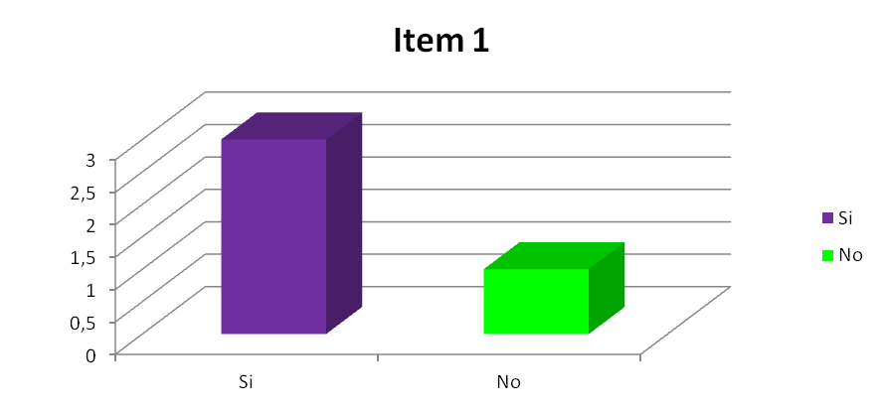
Interpretación: Para la variable estrategias pedagógicas, caracterizada por la dimensión actividades, se logro evidenciar que 3 docentes que equivalen al 75% de la muestra, si promueven juegos cooperativos para el desarrollo de actividades pedagógicas en los niños que padecen trastorno por déficit de atención e hiperactividad, mientras que 1 docente que equivale al 25% de la muestra no lo realiza, en base a esto, Gimeno y Pérez (1989),” definen el juego como un grupo de actividades a través del cual el individuo proyecta sus emociones y deseos, y a través del lenguaje (oral y simbólico) manifiesta su personalidad”.
Reflejando así que el uso de esta estrategia, es de suma importancia para el desarrollo integral de los estudiantes a través de las actividades pedagógicas en busca de mejor adaptación para los niños que presentan conductas asociadas al TDH

Tabla Nº 2
Variable: Trastornos por déficit de atención e hiperactividad
Dimensión: Trastorno Neurológico
Indicadores: Atención
Ítem | Opción de respuesta |  |  |  | TOTAL
Domina usted información acerca de cómo aplicar estrategias para captar la atención de los niños con trastornos por déficit de atención e hiperactividad | SI  2 | %  50% | NO  2 | %  50% | F  4 | %  100%
Fuente: Fariñas (2015)

Grafico Nº 2
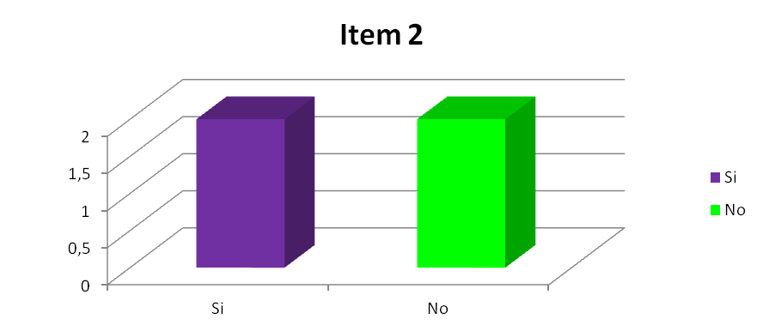
Interpretación: En la variable trastorno por déficit de atención e hiperactividad caracterizado por la dimensión trastorno neurológico, permitió evidenciar que 2 de docentes que representan el 50% de la muestra dominan información acerca de cómo aplicar estrategias para captar la atención de los niños con trastornos por déficit de atención e hiperactividad, a diferencia que los 2 docentes restantes que representan el otro 50% de la muestra, respondieron que desconocen la información en relación a la aplicación de estrategias para captar la atención de los niños y niñas que presentan conductas asociadas al TDH.
En base a esto, Reategui (1999) “Señala que la atención es un proceso discriminativo y complejo que acompaña todo el procesamiento cognitivo, además es el responsable de filtrar información e ir asignando los recursos para permitir la adaptación interna del organismo en relación a las demandas externas”.
Es decir que es de gran importancia manejar información acerca de cómo aplicar estrategias para captar la atención de los niños con conductas asociadas al déficit de atención e hiperactividad.

Tabla Nº 3
Variable: Estrategias Pedagógicas
Dimensión: Actividades
Indicadores: Dramatizaciones
Ítem | Opción de respuesta |  |  |  | TOTAL
Promueve en el aula de clase actividades didácticas como dramatizaciones en las que se integren niños y niñas con trastornos de atención e hiperactividad | SI  3 | %  75% | NO  1 | %  25% | F  4 | %  100%
Fuente: Fariñas (2015)

Grafico Nº 3
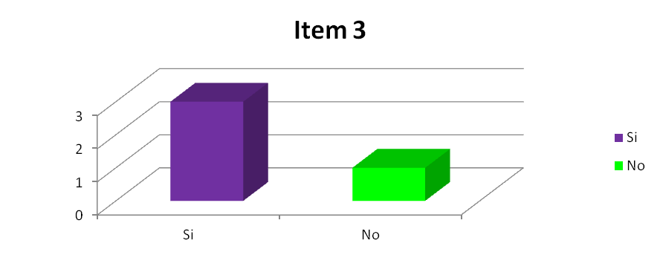
Interpretación: En la variable estrategias pedagógicas, caracterizado por la dimensión atención, permitió evidenciar que3 docentes que equivalen al 75% de la muestra logra promover en el aula de clase actividades didácticas como dramatizaciones en las que se integren niños y niñas con trastornos de atención e hiperactividad, mientras que 1 docente que equivale el 25% restante respondió que no promueve actividades que logren integrar a los niños que presentan conductas asociadas al TDAH.
Para Stanislavski “Toda acción en el teatro debe tener una justificación interna y ser lógica, coherente y posible en la realidad. Todo lo que se hace, aunque sea algo trivial, debe ser realizado con algún propósito, esto es lo que crea vida en la escena”.
Esto quiere decir, que es importante la incorporación de estrategias escénicas que tengan correlación con el tema a dar, para lograr que se integren los estudiantes que presentan conductas asociadas al TDAH, para un mayor aprendizaje y desenvolvimiento en el aula de clase.

Tabla Nº 4
Variable: Estrategias Pedagógicas
Dimensión: Actividades
Indicadores: Trabajo grupal
Ítem | Opción de respuesta |  |  |  | TOTAL
Consigna material didáctico para el trabajo grupal y la debida estimulación del aprendizaje en los niños y niñas con trastornos por déficit de atención e hiperactividad | SI  4 | %  100% | NO  0 | %  0% | F  4 | %  100%
Fuente: Fariñas (2015)

Grafico Nº 4
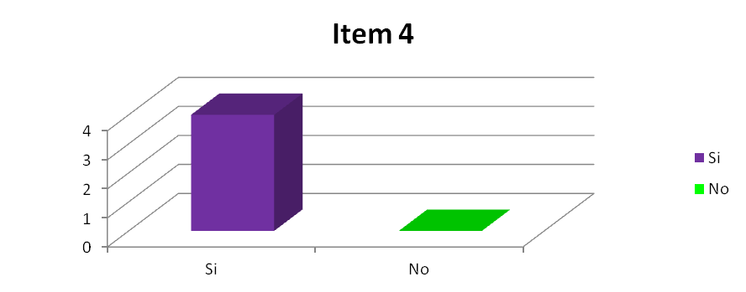
Interpretación: En la variable estrategias pedagógicas, caracterizado por la dimensión actividades permitió evidenciar que 4 docentes que representan el 100% de la muestra, si consigna material didáctico para el trabajo grupal y la debida estimulación del aprendizaje en los niños y niñas con trastornos por déficit de atención e hiperactividad.
“Según el reconocido especialista Jon Katzenbach, el trabajo en equipo puede considerarse al "Número reducido de personas con capacidades complementarias, comprometidas con un propósito, un objetivo de trabajo y un planeamiento comunes y con responsabilidad mutua compartida". De esta manera se establece la importancia de dicha variable.

Tabla Nº 5
Variable: Trastorno por déficit de atención e hiperactividad
Dimensión: Trastorno Neurológico
Indicadores: Impulsividad
Ítem | Opción de respuesta |  |  |  | TOTAL
Conoce usted como docente las características evolutivas en el desarrollo del niño y niña con trastornos por déficit de atención e hiperactividad | SI  3 | %  75% | NO  1 | %  25% | F  4 | %  100%
Fuente: Fariñas (2015)

Grafico Nº 5
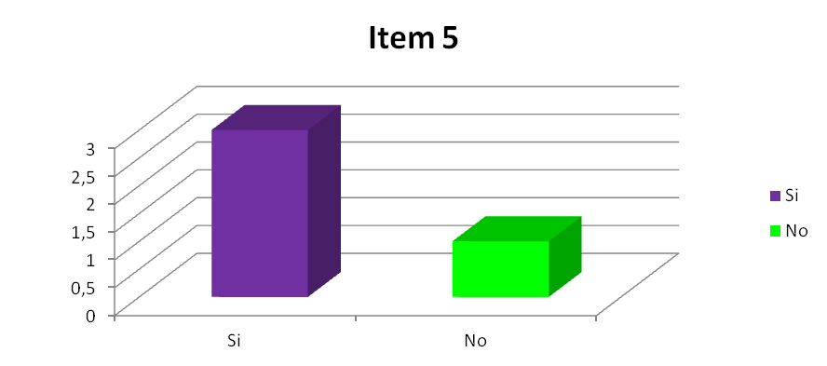
Interpretación: En la variable trastorno por déficit de atención e hiperactividad, caracterizado por la dimensión trastorno neurológico se evidencio que 3 de los docentes que representan el 75% de la muestra, conocen las características evolutivas en el desarrollo del niño y niña con conductas asociadas al déficit de atención e hiperactividad, mientras que 1 de los docentes que representa el 25% no conocen estas características evolutivas en el desarrollo de los niños y niñas con estas conductas.
Moeller (2001a): "la impulsividad se caracteriza por una predisposición hacia la ejecución de reacciones rápidas, no planeadas, hacia estímulos internos o externos; sin consideración alguna acerca de las consecuencias negativas que la reacción pueda tener tanto para el individuo impulsivo, como para otros (p. 1784)."
Aportando así que es necesario conocer las características de estos niños y niñas con conductas relacionadas al TDAH, para llegar así, a las estrategias adecuadas para su desarrollo evolutivo en el aula de clase. Ya que no controlan su impulsividad tanto para ellos mismos, como para los que los rodean.

Tabla Nº 6
Variable: Estrategias Pedagógicas
Dimensión: Actividades
Indicadores: Títeres
Ítem | Opción de respuesta |  |  |  | TOTAL
Diseña títeres en las actividades didácticas para explicar contenidos a los niños y niñas con trastornos por déficit de atención e hiperactividad | SI  0 | %  0% | NO  4 | %  100% | F  4 | %  100%
Fuente: Fariñas (2015)
Grafico Nº 6
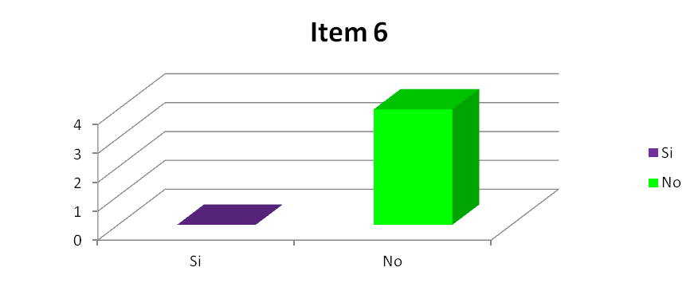
Interpretación: En la variable estrategias pedagógicas, caracterizado por la dimensión actividades, permitió evidenciar que 4 de los docentes encuestados, que representan el 100% de la muestra, no diseñan títeres en las actividades didácticas para explicar contenidos a los niños y niñas con trastornos por déficit de atención e hiperactividad.
Es importante resaltar que los títeres como un elemento plástico, especialmente construido para ser un personaje en una acción dramática, manipulado por un titerero que le da voz y movimiento.
Pilar Amorós i Paco Paricio – Títeres y Titiriteros, Zaragoza – Mira Ed.2000 pàg.23.Es esencial valerse de este recurso para transmitir el conocimiento de una manera más atractiva y menos rutinaria para la debida atención de los niños y niñas con conductas asociadas al TDAH.

Tabla Nº 7
Variable: Trastorno por déficit de atención e hiperactividad
Dimensión: Trastorno Neurológico
Indicadores: Interés
Ítem | Opción de respuesta |  |  |  | TOTAL
Alcanzan los niños y niñas con trastornos por déficit de atención e hiperactividad los objetivos planteados en el aula de clase | SI  2 | %  50% | NO  2 | %  50% | F  4 | %  100%
Fuente: Fariñas (2015)
Grafico Nº 7
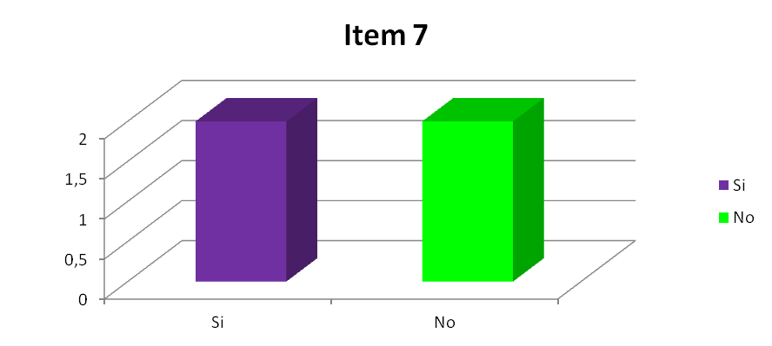
Interpretación: En la variable trastorno por déficit de atención e hiperactividad, caracterizado por la dimensión trastorno neurológico, permitió evidenciar que 2 de los docentes que representan el 50% de la muestra si alcanzan los niños y niñas con conductas asociadas al déficit de atención e hiperactividad los objetivos planteados en el aula de clase, mientras que 2 de los docentes entrevistados que equivalen al otro 50% no lo alcanza.
En el mismo orden Para Takev “el interés es la cualidad mental de la persona que se revela en una actitud estable, consiente hacia un campo en la actividad a la cultura”. (71-131).
Reflejando así que es de suma importancia que los niños y niñas que presentan conductas relacionadas al TDAH, se sientan interesados a la hora de realizar actividades para el alcancen de los objetivos planteados por el docente para el desarrollo de los estudiantes.

Tabla Nº 8
Variable: Estrategias Pedagógicas
Dimensión: Actividades
Indicadores: Trabajo grupal
Ítem | Opción de respuesta |  |  |  | TOTAL
Fomenta usted como docente diversidad de estrategias didácticas en los niños con trastornos por déficit de atención e hiperactividad | SI  2 | %  50% | NO  2 | %  50% | F  4 | %  100%
Fuente: Fariñas (2015)
Grafico Nº 8
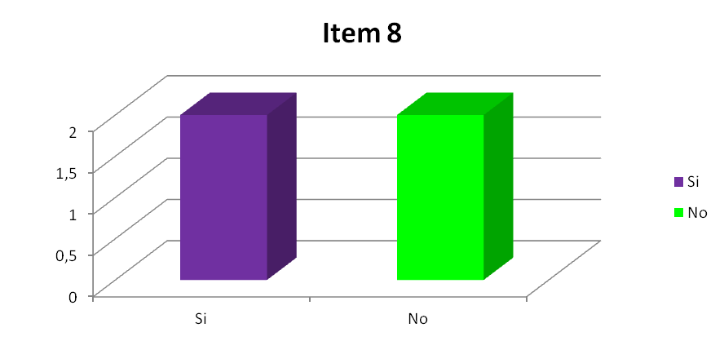
Interpretación: En la variable estrategias pedagógicas, caracterizado por la dimensión actividades, permitió evidenciar que 2 de los docentes que representan el 50% de la muestra, si fomenta la diversidad de estrategias didácticas en los niños con conductas asociadas al déficit de atención e hiperactividad, al contrario de los 2 docentes que restan y equivale el otro 50%, no fomenta diversidad de estrategias para trabajar y alcanzar nuevos objetivos con los niños y niñas que presentan conductas asociadas al TDAH.
Según el reconocido especialista Jon Katzenbach, el trabajo en equipo puede considerarse al "Número reducido de personas con capacidades complementarias, comprometidas con un propósito, un objetivo de trabajo y un planeamiento comunes y con responsabilidad mutua compartida", combinado con el diseño de diversas estrategias que logren alcanzar nuevos objetivos en función de mejoras para los niños y niñas.

Tabla Nº 9
Variable: trastorno por déficit de atención e hiperactividad
Dimensión: Trastorno Neurológico
Indicadores: Conducta
Ítem | Opción de respuesta |  |  |  | TOTAL
Cuenta usted como docente con la participación de algún especialista que pueda facilitarle estrategias o manual de trabajo en las que pueda ejecutar con niños y niñas con trastorno por déficit de atención e hiperactividad | SI  1 | %  25% | NO  3 | %  75% | F  4 | %  100%
Fuente: Fariñas (2015)
Grafico Nº 9
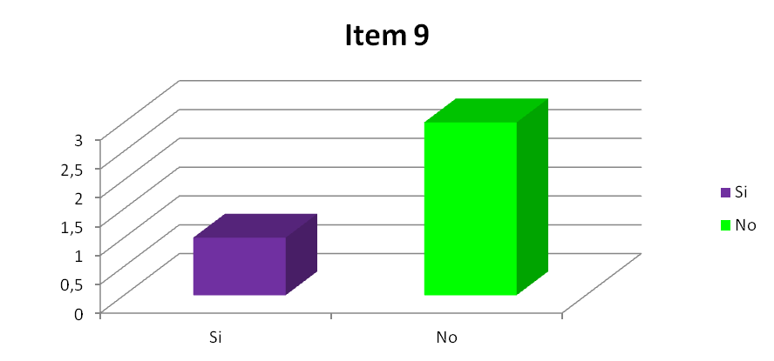
Interpretación: En la variable trastorno por déficit de atención e hiperactividad, caracterizado por la dimensión trastorno neurológico se evidencia que 1 de los docentes , que representa el 25% de la muestra cuenta con la participación de algún especialista que pueda facilitarle estrategias o manual de trabajo en las que pueda ejecutar con niños y niñas que presentan conductas asociadas al déficit de atención e hiperactividad, mientras que 3 de los docentes que representa el 75% de la muestra no cuenta con dicha ayuda.
Watson (1924) “La conducta es lo que el organismo hace o dice, incluyendo bajo esta misma denominación tanto la actividad externa como la interna, de acuerdo a tu propia terminología. Moverse es una conducta, pero también lo es hablar, pensar o emocionarse”.
La modificación de la conducta es la técnica terapeuta en la que Skinner basa sus trabajos. Explica que “Es muy directa: extinguir un comportamiento indeseable (a partir de remover el refuerzo) y sustituirlo por un comportamiento deseable por un refuerzo”
La modificación de la conducta, está determinada por el estimulo respuesta, y por el reforzamiento para que desaparezca el comportamiento indeseado, esto se lleva a cabo a través de la planificación y es por ello, que es de suma importancia, tomar en cuenta la ayuda de un especialista capacitado que brinde estrategias idóneas para la integración de los niños y niñas con dicho trastorno en pro de su bienestar.

Tabla Nº 10
Variable: Estrategias Pedagógicas
Dimensión: Actividades
Indicadores: Mapa mental
Ítem | Opción de respuesta |  |  |  | TOTAL
Propicia la construcción de mapas mentales formando equipos de trabajo con los estudiantes | SI  4 | %  100% | NO  0 | %  0% | F  4 | %  100%
Fuente: Fariñas (2015)
Grafico Nº 10
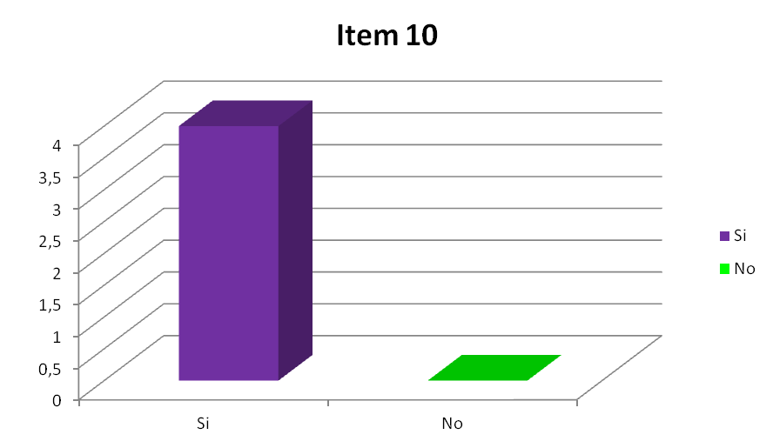
Interpretación: En la variable estrategias pedagógicas, caracterizado por la dimensión actividades, permitió evidenciar que 4 de los docentes que representan la totalidad de la muestra 100%. Propician la construcción de mapas mentales formando equipos de trabajo con los estudiantes y crear así un mejor ambiente cooperativo para la adaptación de los niños y niñas que presentan conductas asociadas al TDAH.
Según su creador, Tony Buzan, los Mapas Mentales (MM) "son una expresión del pensamiento irradiante (Es el proceso de pensamientos asociados que proceden de un punto central y se conectan con él), por lo tanto, una forma natural de la mente humana. Son una poderosa herramienta gráfica que nos ofrecen una llave para acceder al potencial del cerebro."
De la misma manera, es de suma importancia la aplicación de este recurso como lo es el mapa mental, para así lograr un mejor rendimiento y una manera distinta de trabajar dentro del aula, ya que al formar grupos donde se integran a los niños con conductas relacionadas al TDAH, se obtiene la unión y trabajo en equipo de manera eficaz.

Tabla Nº 11
Variable: Estrategias Pedagógicas
Dimensión: Actividades
Indicadores: Exposiciones
Ítem | Opción de respuesta |  |  |  | TOTAL
Provee diversos materiales impresos para realizar exposiciones en el aula de clase | SI  4 | %  100% | NO  0 | %  0% | F  4 | %  100%
Fuente: Fariñas (2015)

Grafico Nº 11
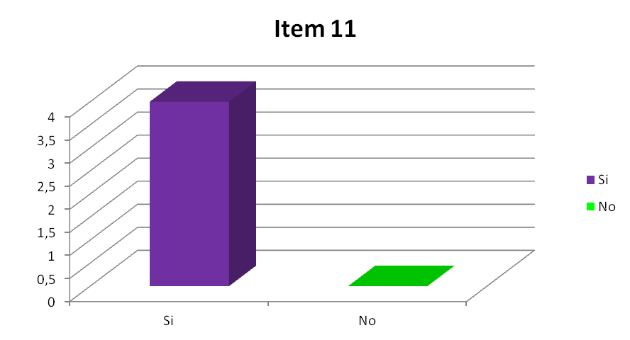
Interpretación: En la variable estrategias pedagógicas, caracterizado por la dimensión actividades, evidencia que 4 de los docentes que representan el 100% de la muestra si Provee diversos materiales impresos para realizar exposiciones en el aula de clase, aportando variedad de materiales y recursos para que los niños y niñas puedan escoger y variar los materiales con los que desee trabajar.
Se conoce como exposición al encadenamiento de ideas que, presentadas de forma clara y consistente, pretende informar al lector. De acuerdo con esto, el contenido de la exposición está constituido por ideas, opiniones, pensamientos y reflexiones de carácter abstracto siguiendo la misma disposición acumulativa (Sánchez Lobato, 367).
Tomando en cuenta que al ello poder tomar la decisión de elegir el material que quieren desarrollar, se sienten libres de expresar sus ideas, opiniones y pensamientos. Obteniendo así, la participación satisfactoria de todos los estudiantes.
.

DESCRIPCIÓN DE LA ACTIVIDAD PEDAGÓGICA.

A continuación se presentan una serie de cuadros donde se describen actividades que realizan los docentes la Unidad Educativa Cristiana “Génesis” durante las jornadas de clases, detallando en ellos el escenario, el mobiliario, la ubicación, la acción pedagógica, la descripción y finalmente la interpretación de investigador.
En cada uno de los cuadros se describe la ejecución de la actividad pedagógica que realiza la docente dentro del aula de clase, mencionando también lo que sucede con los estudiantes en la jornada de clase observada.

Escenario | Mobiliario | Ubicación | Acción Pedagógica | Descripción
Salón: n° 1  2°grado “U”  Sujeto  Docente: A.G | Pupitres  Cantidad: 28 | Los pupitres se encuentran ubicados en filas no muy separadas entre sí, con vista al pizarrón | Inicio:  Como de rutina realizan una oración y desayunan  Desarrollo:  Realiza en la pizarra el dibujo de un árbol y les explica el tema a tratar.  Cierre:  La maestra les entrega a los estudiantes una impresión, sobre las plantas para que coloreen y señalen lo visto en clase. | La docente comienza su jornada como todos los días, al inicio del tema a trabajar les manda a que saquen el cuaderno para trabajar en ese momento tiene como resultado la distracción y con poco interés de comenzar a realizar la actividad,  tomando en cuenta que otros de los estudiantes si querían hacer su actividad, sin embargo, en ocasiones uno de los niños interrumpía con ruidos que producía con la pared, golpeaba una y otra vez la pared y se reía.  La docente captaba su atención momentáneamente realizando preguntas sencillas.
Salón: n° 1  2°grado “U”  Sujeto  Docente: A.G | Escritorio | Se encuentra a un lado del pizarrón, de manera que la docente tiene buen acceso visual de los estudiantes
Salón: n° 1  2°grado “U”  Sujeto  Docente: A.G | Estante | Esta localizado en la parte de atrás del aula de clase
Salón: n° 1  2°grado “U”  Sujeto  Docente: A.G | Pizarrón | Está ubicado frente los estudiantes a nivel adecuado para la vista de todos los estudiantes
Interpretación: la docente no utiliza estrategias didácticas en su jornada diaria, notando así que los estudiantes no quieran realizar sus actividades y no le presten atención , la interrumpen con ruidos logrando así la distracción completa de todos los niños y niñas

Escenario | Mobiliario | Ubicación | Acción Pedagógica | Descripción
Salón: n° 1  2°grado “U”  Sujeto  Docente: A.G | Pupitres  Cantidad: 28 | Los pupitres se encuentran ubicados en filas no muy separadas entre sí, con vista al pizarrón | Inicio:  Como de rutina realizan una oración y desayunan  Desarrollo:  Mediante un mapa mental que la maestra dibuja en la pizarra, explica el tema de los dientes.  Cierre:  La maestra les pregunta sobre lo que se hablo en la clase y les entrega un folleto donde encuentran información adecuada para ellos. | La maestra al comenzar su jornada diaria, como todos los días con una oración y el desayuno, para luego dibujar en la pizarra un mapa mental y comienza explicando lo referente al tema, en ocasiones interrumpe la explicación para llamar la atención C.L un niño que se encuentra sentado en medio de la segunda fila, el cual golpea el pupitre con la punta del lápiz, continua hasta terminar la explicación. la maestra entrega los folletos y los pegan en el cuaderno
Salón: n° 1  2°grado “U”  Sujeto  Docente: A.G | Escritorio | Se encuentra a un lado del pizarrón, de manera que la docente tiene buen acceso visual de los estudiantes
Salón: n° 1  2°grado “U”  Sujeto  Docente: A.G | Estante | Esta localizado en la parte de atrás del aula de clase
Salón: n° 1  2°grado “U”  Sujeto  Docente: A.G | Pizarrón | Está ubicado frente los estudiantes a nivel adecuado para la vista de todos los estudiantes
Interpretación: la maestra en ciertas ocasiones como en esta no emplea estrategias que motiven al niño y niña que presenta conductas asociadas al TDAH, ya que no siempre logra captar la atención y concentración de los estudiantes que presentan dicha conducta.

Escenario | Mobiliario | Ubicación | Acción Pedagógica | Descripción
Salón: n° 1  2°grado “U”  Sujeto  Docente: A.G | Pupitres  Cantidad: 28 | Los pupitres se encuentran ubicados en filas no muy separadas entre sí, con vista al pizarrón | Inicio:  Como de rutina realizan una oración y desayunan.  Desarrollo:  La docente les dice que realicen en su cuaderno los contenedores para reciclaje y les dicta cómo podemos reciclar dentro y fuera del aula de clase.  Cierre:  La maestra les asigna una exposición por grupo sobre el tema tratado en clase. | La maestra realiza una oración para así dar inicio a la jornada diaria. La maestra les indica a dibujar los contenedores para la basura reciclable y le dicta como participar en la actividad de reciclar dentro y fuera del aula, en el momento de la maestra cerrar les asigna una exposición para la próxima semana sobre el tema.
Salón: n° 1  2°grado “U”  Sujeto  Docente: A.G | Escritorio | Se encuentra a un lado del pizarrón, de manera que la docente tiene buen acceso visual de los estudiantes
Salón: n° 1  2°grado “U”  Sujeto  Docente: A.G | Estante | Esta localizado en la parte de atrás del aula de clase
Salón: n° 1  2°grado “U”  Sujeto  Docente: A.G | Pizarrón | Está ubicado frente los estudiantes a nivel adecuado para la vista de todos los estudiantes
Interpretación: la maestra emplea estrategias, pero depende del tipo de estrategia aplicada se puede llegar a causar alteraciones en estos niños, por eso es necesario conocer las características de estas conductas a la hora de planificar.

Escenario | Mobiliario | Ubicación | Acción Pedagógica | Descripción
Salón: n° 2  4°grado “U”  Sujeto  Docente: I. M | Pupitres  Cantidad: 30 | Los pupitres se encuentran ubicados en filas no muy separadas entre sí, con vista al pizarrón | Inicio:  Como de rutina realizan una oración y desayunan  Desarrollo:  Mediante un mapa mental que la maestra les trajo impreso se explican los Símbolos Patrios  Cierre:  Reconocer la importancia y valoración de los Símbolos Patrios, mencionando cada estudiante un deber para tomar en cuenta. | La maestra comienza su jornada como todos los días, les hace entrega de una impresión con el tema a tratar, solo algunos niños realizaron una lista de los deberes que se tienen que tomar en cuenta acerca de los símbolos patrios. De la misma marera hay estudiantes que no prestan atención a lo que la maestra está explicando, lo cual hace que comiencen a levantarse y hablar para no atender lo que la maestra trata de explicar
Salón: n° 2  4°grado “U”  Sujeto  Docente: I. M | Escritorio | Se encuentra a un lado del pizarrón, de manera que la docente tiene buen acceso visual de los estudiantes
Salón: n° 2  4°grado “U”  Sujeto  Docente: I. M | Estante | Esta localizado en la parte de atrás del aula de clase
Salón: n° 2  4°grado “U”  Sujeto  Docente: I. M | Pizarrón | Está ubicado frente los estudiantes a nivel adecuado para la vista de todos los estudiantes
Interpretación: en esta oportunidad la maestra no profundiza en el empleo de estrategias, ya que los niños se distraen con facilidad por falta de motivación, no le dan tanta importancia ya que prefieren hablar y estar de pie. Esto es una característica propia de los niños que presentan conductas asociadas al TDAH, tomando en cuenta que no pueden estar quietos por periodos largos de tiempo

Escenario | Mobiliario | Ubicación | Acción Pedagógica | Descripción
Salón: n° 2  4°grado “U”  Sujeto  Docente: I. M | Pupitres  Cantidad: 30 | Los pupitres se encuentran ubicados en filas no muy separadas entre sí, con vista al pizarrón | Inicio:  Como de rutina realizan una oración y desayunan.  Desarrollo:  Mediante un mapa mental dibujado en la pizarra se explicara cada una de estas puestas escénicas: dramatización, teatro, baile y danza.  Cierre:  Se asignara una puesta de escena a los grupos para presentarlo en el aula. | Algunos estudiantes no se sienten motivados por el tema a tratar, participan demostrando poco interés en el tema, un grupo expresan lo que les gusta realizar de las puestas en escena mientras que otro se ponen de pie para jugar con su compañero. La maestra les organiza para la próxima clase una de cada expresión según lo explicado en clase para tratar de obtener su atención y así lograr por un momento tener al grupo de clase tranquilo.
Salón: n° 2  4°grado “U”  Sujeto  Docente: I. M | Escritorio | Se encuentra a un lado del pizarrón, de manera que la docente tiene buen acceso visual de los estudiantes
Salón: n° 2  4°grado “U”  Sujeto  Docente: I. M | Estante | Esta localizado en la parte de atrás del aula de clase
Salón: n° 2  4°grado “U”  Sujeto  Docente: I. M | Pizarrón | Está ubicado frente los estudiantes a nivel adecuado para la vista de todos los estudiantes
Interpretación: la docente no motiva en gran parte a los estudiantes, notando así que prefieren los niños estar de pie y no prestar atención a lo que la maestra explica.

Escenario | Mobiliario | Ubicación | Acción Pedagógica | Descripción
Salón: n° 2  4°grado “U”  Sujeto  Docente: I. M | Pupitres  Cantidad: 30 | Los pupitres se encuentran ubicados en filas no muy separadas entre sí, con vista al pizarrón | Inicio:  Como de rutina realizan una oración y desayunan  Desarrollo:  Realizaron bocetos de arte que ellos seleccionaran con la ayuda de libro de matemática (pág. 99)  Cierre:  La maestra le pregunto a los estudiantes la experiencia de realizar su obra de artes y explicara el significado que tiene para ellos | Al llegar al salón los estudiantes comienzan a desayunar durando un lapso de tiempo prolongado, permitiendo así que la maestra tarde en dar inicio a la jornada diaria. Juegan sin prestar atención y se burlan de los compañeros, creando de esta manera un desorden ya que hay niños de pie y otros haciendo ruido, la maestra está pendiente de un grupo el cual trabaja en su boceto, mientras el otro grupo solo se mantiene hablando
Salón: n° 2  4°grado “U”  Sujeto  Docente: I. M | Escritorio | Se encuentra a un lado del pizarrón, de manera que la docente tiene buen acceso visual de los estudiantes
Salón: n° 2  4°grado “U”  Sujeto  Docente: I. M | Estante | Esta localizado en la parte de atrás del aula de clase
Salón: n° 2  4°grado “U”  Sujeto  Docente: I. M | Pizarrón | Está ubicado frente los estudiantes a nivel adecuado para la vista de todos los estudiantes
Interpretación: la docente emplea estrategias donde los niños se distraen y no le dan importancia a lo que se quiere lograr, no genera trabajo en grupo en oportunidades ya que solo trabajan los estudiantes que quieren.
Escenario | Mobiliario | Ubicación | Acción Pedagógica | Descripción
Salón: n° 3  5°grado “U”  Sujeto  Docente: I. G | Pupitres  Cantidad: 33 | Los pupitres se encuentran ubicados en filas no muy separadas entre sí, con vista al pizarrón | Inicio:  Como de rutina realizan una oración y desayunan  Desarrollo:  Desarrollaron el tema de los Triángulos y su Clasificación con su concepto y ejemplo gráfico del mismo  Cierre:  La maestra les coloco en la pizarra diferentes triángulos y los estudiantes reconocieron cada uno de ellos, así reforzaremos lo visto en clase | Al comenzar con la actividad los estudiantes demostraron indiferencia sobre el tema atendiendo solo la primera parte, ya que A.P interrumpía haciendo ruido con la pared y se paseaba por el salón interrumpiendo así lo que la maestra está haciendo. Sin importar lo que hace la maestra lo toma de la mano y lo dirige a su puesto, pero aun así no se queda sentado.
Salón: n° 3  5°grado “U”  Sujeto  Docente: I. G | Escritorio | Se encuentra a un lado del pizarrón, de manera que la docente tiene buen acceso visual de los estudiantes
Salón: n° 3  5°grado “U”  Sujeto  Docente: I. G | Estante | Esta localizado en la parte de atrás del aula de clase
Salón: n° 3  5°grado “U”  Sujeto  Docente: I. G | Pizarrón | Está ubicado frente los estudiantes a nivel adecuado para la vista de todos los estudiantes
Interpretación: la maestra no aplico una estrategia motivadora para que los estudiantes participaran, el no hacerlo tuvo como resultado la interrupción de un estudiante, ya que debido a las conductas asociadas al TDAH no pudo controlarlo y sin poder tener en la clase la atención que la docente esperaba

Escenario | Mobiliario | Ubicación | Acción Pedagógica | Descripción
Salón: n° 3  5°grado “U”  Sujeto  Docente: I. G | Pupitres  Cantidad: 30 | Los pupitres se encuentran ubicados en filas no muy separadas entre sí, con vista al pizarrón | Inicio:  Como de rutina realizan una oración y desayunan  Desarrollo:  Realizaron bocetos de arte que ellos seleccionaran con la ayuda de libro de matemática (pág. 98)  Cierre:  La maestra le pregunto a los estudiantes la experiencia de realizar su obra de artes y explicara el significado que tiene para ellos | Comienzan el día con una oración y desayunan. La maestra les indica que saquen el cuaderno y libro para trabajar con unos bocetos creados por ellos mismos. Juegan sin prestar atención y se burlan de los que realizan sus compañeros, creando de esta manera un desorden ya que hay niños de pie y otros haciendo ruido, la maestra les llama la atención pero ellos no le hacen caso.
Salón: n° 3  5°grado “U”  Sujeto  Docente: I. G | Escritorio | Se encuentra a un lado del pizarrón, de manera que la docente tiene buen acceso visual de los estudiantes
Salón: n° 3  5°grado “U”  Sujeto  Docente: I. G | Estante | Esta localizado en la parte de atrás del aula de clase
Salón: n° 3  5°grado “U”  Sujeto  Docente: I. G | Pizarrón | Está ubicado frente los estudiantes a nivel adecuado para la vista de todos los estudiantes
Interpretación: la docente emplea estrategias donde los niños se distraen y no le dan importancia a lo que se quiere lograr, no genera trabajo en grupo en oportunidades ya que solo trabajan los estudiantes que quieren.

Escenario | Mobiliario | Ubicación | Acción Pedagógica | Descripción
Salón: n° 3  5°grado “U”  Sujeto  Docente: I. G | Pupitres  Cantidad: 33 | Los pupitres se encuentran ubicados en filas no muy separadas entre sí, con vista al pizarrón | Inicio:  Como de rutina realizan una oración y desayunan  Desarrollo:  La docente realizo un dictado de cada uno de los Símbolos patrios y Naturales.  Cierre:  Para en el cuaderno cada uno de los símbolos patrios y naturales. | Al comenzar el día los estudiantes oran y desayunan antes de hacer sus actividades, los estudiantes demostraron indiferencia sobre el tema atendiendo solo la primera parte, ya que A.P interrumpía haciendo ruido con la pared y se paseaba por el salón interrumpiendo así lo que la maestra está haciendo. Sin importar lo que hace la maestra lo toma de la mano y lo dirige a su puesto, pero aun así no se queda sentado.
Salón: n° 3  5°grado “U”  Sujeto  Docente: I. G | Escritorio | Se encuentra a un lado del pizarrón, de manera que la docente tiene buen acceso visual de los estudiantes
Salón: n° 3  5°grado “U”  Sujeto  Docente: I. G | Estante | Esta localizado en la parte de atrás del aula de clase
Salón: n° 3  5°grado “U”  Sujeto  Docente: I. G | Pizarrón | Está ubicado frente los estudiantes a nivel adecuado para la vista de todos los estudiantes
Interpretación: la maestra no aplico una estrategia motivadora para que los estudiantes participaran, el no hacerlo tuvo como resultado la interrupción de un estudiante, ya que debido a las conductas asociadas al TDAH no pudo controlarlo y sin poder tener en la clase la atención que la docente esperaba
Escenario | Mobiliario | Ubicación | Acción Pedagógica | Descripción
Salón: n° 4  6°grado “U”  Sujeto  Docente: Y. G | Pupitres  Cantidad: 30 | Los pupitres se encuentran ubicados en filas no muy separadas entre sí, con vista al pizarrón | Inicio:  Como de rutina realizan una oración y desayunan  Desarrollo:  La docente realizo un dictado sobre Polígonos, los tipos, clasificación según sus lados, elementos del polígono, Perímetro del polígono  Cierre:  Entrega de fotocopia de figuras geométricas, para que la peguen en su cuaderno, expliquen que figura es, los elementos de ese polígono, la coloreen, le saquen el perímetro, y todo lo anteriormente visto | Al momento de dar inicio a la jornada diaria la maestra les realiza la oración para que puedan desayunar como todos los días, durante el desarrollo de la clase los estudiantes no prestaban atención ya que la maestra no contaba con una estrategia que los motivara a trabajar en la actividad. Los estudiantes pasaron la mayoría de la clase hablando con los compañeros sin atenderle a la docente mientras explicaba el contenido.
Salón: n° 4  6°grado “U”  Sujeto  Docente: Y. G | Escritorio | Se encuentra a un lado del pizarrón, de manera que la docente tiene buen acceso visual de los estudiantes
Salón: n° 4  6°grado “U”  Sujeto  Docente: Y. G | Estante | Esta localizado en la parte de atrás del aula de clase
Salón: n° 4  6°grado “U”  Sujeto  Docente: Y. G | Pizarrón | Está ubicado frente los estudiantes a nivel adecuado para la vista de todos los estudiantes
Interpretación: La actividad realizada por la docente no impulso a los estudiantes a la participación ya que solo era dictar contenido, esto llevo a cabo la distracción de los estudiantes durante la clase.

Escenario | Mobiliario | Ubicación | Acción Pedagógica | Descripción
Salón: n° 4  6°grado “U”  Sujeto  Docente: Y.G | Pupitres  Cantidad: 30 | Los pupitres se encuentran ubicados en filas no muy separadas entre sí, con vista al pizarrón | Inicio:  Como de rutina realizan una oración y desayunan  Desarrollo:  La maestra realizo un dictado sobre la división, los términos de la división, división exacta e inexacta, división de una cifra.  Cierre:  Realizaron ejercicios recreativos sobre la división.  Retroalimentación sobre la importancia de saber dividir. | La maestra realiza el dictado de su contenido y los ejercicios según es la división, los estudiantes hablan mientras la docente dicta y no atienden e ignoran lo que ella explica. Sin estrategia que motive a los estudiantes no consigue que la atiendan o lo presten atención, ya que solo quieren es hablar, estar de pie y en ocasiones molestar a sus compañeros de clase.
Salón: n° 4  6°grado “U”  Sujeto  Docente: Y.G | Escritorio | Se encuentra a un lado del pizarrón, de manera que la docente tiene buen acceso visual de los estudiantes
Salón: n° 4  6°grado “U”  Sujeto  Docente: Y.G | Estante | Esta localizado en la parte de atrás del aula de clase
Salón: n° 4  6°grado “U”  Sujeto  Docente: Y.G | Pizarrón | Está ubicado frente los estudiantes a nivel adecuado para la vista de todos los estudiantes
Interpretación: la maestra no aplica estrategias para captar la atención de los estudiantes ya que no innova a la hora de impartir sus clases, esto hace que no quieran los estudiantes participar en la clase

Escenario | Mobiliario | Ubicación | Acción Pedagógica | Descripción
Salón: n° 4  6°grado “U”  Sujeto  Docente: Y.G | Pupitres  Cantidad: 30 | Los pupitres se encuentran ubicados en filas no muy separadas entre sí, con vista al pizarrón | Inicio:  Como de rutina realizan una oración y desayunan  Desarrollo:  Dictado de Educación Vial, la vialidad, Factores de Riesgo en la Vialidad y Señales de Tránsito  Cierre:  Mapa mental en sus cuadernos y dibujos alusivos al tema. | La docente sin alguna estrategia realiza cada uno de los pasos en su planificación, teniendo en cuenta que los niños y niñas se levantan, salen y entran al salón, dándole la mínima importancia a lo que la docente explica, los estudiantes no la obedecen y se portan rebelde en ocasiones, tienden a darle malas respuestas a la maestra, y llegar al punto de batuquear las manos frente a ella irrespetándola sin motivo alguno.
Salón: n° 4  6°grado “U”  Sujeto  Docente: Y.G | Escritorio | Se encuentra a un lado del pizarrón, de manera que la docente tiene buen acceso visual de los estudiantes
Salón: n° 4  6°grado “U”  Sujeto  Docente: Y.G | Estante | Esta localizado en la parte de atrás del aula de clase
Salón: n° 4  6°grado “U”  Sujeto  Docente: Y.G | Pizarrón | Está ubicado frente los estudiantes a nivel adecuado para la vista de todos los estudiantes
Interpretación: el no tener estrategias que inspire a los niños a atender la clase, produce en oportunidades que el aprendizaje no sea significativo para los estudiantes, es por ello al momento de ella explicar no le presten atención e ignoren la actividad.

Hallazgos

La docente no utiliza estrategias didácticas en su jornada diaria, notando así que los estudiantes no quieran realizar sus actividades y no le presten atención, la interrumpen con ruidos logrando así la distracción completa de todos los niños y niñas
La maestra en ciertas ocasiones como en esta no emplea estrategias que motiven al niño y niña que presenta conductas asociadas al TDAH, ya que no siempre logra captar la atención y concentración de los estudiantes que presentan dicha conducta.
La maestra emplea estrategias, pero depende del tipo de estrategia aplicada se puede llegar a causar alteraciones en estos niños, por eso es necesario conocer las características de estas conductas a la hora de planificar.
En esta oportunidad la maestra no profundiza en el empleo de estrategias, ya que los niños se distraen con facilidad por falta de motivación, no le dan tanta importancia ya que prefieren hablar y estar de pie. Esto es una característica propia de los niños que presentan conductas asociadas al TDAH, tomando en cuenta que no pueden estar quietos por periodos largos de tiempo
La docente no motiva en gran parte a los estudiantes, notando así que prefieren los niños estar de pie y no prestar atención a lo que la maestra explica
La docente emplea estrategias donde los niños se distraen y no le dan importancia a lo que se quiere lograr, no genera trabajo en grupo en oportunidades ya que solo trabajan los estudiantes que quieren.
La maestra no aplico una estrategia motivadora para que los estudiantes participaran, el no hacerlo tuvo como resultado la interrupción de un estudiante, ya que debido a las conductas asociadas al TDAH no pudo controlarlo y sin poder tener en la clase la atención que la docente esperaba
La docente emplea estrategias donde los niños se distraen y no le dan importancia a lo que se quiere lograr, no genera trabajo en grupo en oportunidades ya que solo trabajan los estudiantes que quieren.
La maestra no aplico una estrategia motivadora para que los estudiantes participaran, el no hacerlo tuvo como resultado la interrupción de un estudiante, ya que debido a las conductas asociadas al TDAH no pudo controlarlo y sin poder tener en la clase la atención que la docente esperaba
La actividad realizada por la docente no impulso a los estudiantes a la participación ya que solo era dictar contenido, esto llevo a cabo la distracción de los estudiantes durante la clase.
La maestra no aplica estrategias para captar la atención de los estudiantes ya que no innova a la hora de impartir sus clases, esto hace que no quieran los estudiantes participar en la clase
El no tener estrategias que inspire a los niños a atender la clase, produce en oportunidades que el aprendizaje no sea significativo para los estudiantes, es por ello al momento de ella explicar no le presten atención e ignoren la actividad.

Evaluación de la información obtenida a través del proceso de observación.

Observación
Según Rojas (2010), “En el campo investigativo, la observación se entiende como un proceso deliberado, sistemático, dirigido a obtener información en forma directa del contexto donde tienen lugar las acciones”. (p, 73). De igual forma Sierra Bravo (1984) la define como: “la inspección y estudio realizado por el investigador, mediante el empleo de sus propios sentidos, con o sin ayuda de aparatos técnicos, de las cosas o hechos de interés social, tal como son o tienen lugar espontáneamente”.
De acuerdo a lo observado y registrado para evaluar las actividades pedagógicas que realizan los docentes se pudo notar que:

1. La mayoría de los docentes no aplican estrategias para motivar a los estudiantes que presentan conductas asociadas al TDAH a participar en clase
2. Los docentes se manejan en base a estrategias tradicionales y no realizan actividades adaptadas a los estudiantes con conductas asociadas al TDAH
3. Los docentes participantes en la investigación no incorporan estrategias al planificar sus jornadas diarias de clase.
4. En la planificación de todos los docentes no se puede evidenciar el control y revisión, producto de los acompañamientos pedagógicos que deben recibir los estudiantes que presentan conductas asociadas al TDAH
5. Se evidencia que en los acompañamientos pedagógicos realizados a los docentes, no hay participación del docente especialista.
6. En las actividades desarrolladas por las docentes de aula regular se denota la ausencia de sugerencias que necesitan del docente especialista

Conclusiones

Tomando en cuenta el análisis e interpretaciones de los resultados proyectados en el estudio del instrumento, que fue aplicado con el fin de diagnosticar la situación actual de las estrategias pedagógicas que le permiten a los docentes el manejo frente a los niños y niñas con trastorno por déficit de atención e hiperactividad, se alcanzo las siguientes conclusiones.
- Que la mayoría de los docentes durante su jornada diaria, no aplica estrategias acordes a la necesidad de niños y niñas que presentan conductas relacionadas al TDAH.
- Así mismo todos los docentes no manejan información sobre cómo aplicar estrategias para captar la atención del niño y niña con TDAH.
- Por consiguiente no promueven actividades como: la elaboración de títeres pero si realiza dramatizaciones para así, instarlos a trabajar en grupo.
- Son pocas las iniciativas por parte de los docentes de asistir a charlas y talleres donde muestran el abordaje de estrategias, para emplearlas en las jornadas diarias de clases.
- Siendo de suma importancia las características evolutivas de los niños y niñas que presentan conductas relacionadas al TDAH, son pocos los docentes que conocen el proceso de aprendizaje que lo caracteriza.
- Por último en oportunidades los docentes, al no contar con la ayuda de un especialista, omiten la elaboración de estrategias por no conocer el procedimiento de aplicación.
- Durante la observación se evidencian contradicciones que estos niños y niñas no tienen las posibilidades de acceder a las actividades propuestas de manera general ocasionando la exclusión de ellos en el proceso educativo; aumentando sus desventajas a nivel pedagógico además de sentimientos de minusvalía y aislamiento.

Recomendaciones

Con la intención de ayudar con esta investigación se plantean las siguientes recomendaciones:

- Impartir a los docentes talleres, donde se les motive a crear y aplicar estrategias didácticas para trabajar con niños y niñas que presenten conductas asociadas al TDAH.
- Promover un periodo de charlas dirigido a los docentes, para que conozcan sobre como emplear estrategias para niños con TDAH.
- Originar reuniones donde los padres y representantes se involucren y participen en las jornadas diarias dirigidas por especialistas.
- Hacer parejas de trabajo, entre los compañeros con la supervisión de la docente, para estimular al niño con conductas asociadas al TDAH la concentración para el desarrollo de las actividades.
- Tomar unos minutos al niño que presenta conductas relacionadas al TDHA, para enseñarle a respirar y calmarse cuando se observe un nivel alto de hiperactividad en las jornadas de clases
- Todos los docentes durante la práctica pedagógica deben incorporar actividades dirigidas a brindar educación de calidad en igualdad de oportunidades para todos los niños y niñas con conductas asociadas al TDAH
- Es importante señalar, la posibilidad de incorporar la implementación del acompañamiento pedagógico del especialista (psicopedagogo). Siendo este aspecto necesario para los docentes y estudiantes por cuanto favorece el proceso de formación y actualización del profesional y por ende mejorará la calidad educativa para este sector de la población escolar.
- Es por ello que el acompañamiento pedagógico debe tener un carácter integral como el de la educación misma y su función primordial debe centrarse en la orientación de los procesos pedagógicos, buscando la optimización de la enseñanza y la formación constante del profesorado en todas las áreas académicas y del conocimiento.

Bibliografía
Arias, F. (2006). El proyecto de Investigación. Introducción a la metodología Científica.
Quinta Edición. Caracas: Editorial Episteme
.
Barrera, J. d. (2008). El proyecto de investigación. Compresión holística de la metodología y la investigación. Caracas: Quirón.

Bavaresco, A. (2006) Proceso metodológico en la investigación (Cómo hacer un Diseño de Investigación). Maracaibo, Venezuela: Editorial de la Universidad del Zulia

Carretero, Mario. (1997). Desarrollo cognitivo y Aprendizaje”. Constructivismo y educación en: Carretero, Mario. Progreso. México.

Competencias emocionales y resolución de conflictos interpersonales en el aula. Lucicleide de Souza Barcela

Constitución de la República Bolivariana de Venezuela. (2000). Gaceta Oficial, Nº 5.453
(Extraordinaria) 24-03-00

Díaz, F. y H. R. (1999). Estrategias Docentes para un Aprendizaje Significativo. (II Edición). México, McGraw Hill Editores

Elliott, J (2000). El cambio educativo desde la investigación-acción (3 ed.) Madrid: Morata.

El perfil del profesor mediador: aportaciones del Programa de Enriquecimiento Instrumental (PEI) al estilo de interacción en el aula Lorenzo Tébar Belmonte Universidad Nacional de Educación a Distancia (España) en 2000.

Flores Ochoa, R (1999). “Evaluación, pedagogía y cognición”.

Hernández, Fernández y Baptista (2006). Metodología de la Investigación. México: Mc
Graw Hill.

Hurtado, I. y Toro, J. (1998). Paradigmas y Métodos de investigación en tiempos de cambio. Venezuela: Episteme Consultores Asociados C.A.Valencia (p. 79).

Nisbet, Shcksmin.: “Estrategias de aprendizaje”, Madrid, Santillana, 1987.

Mena Pujol, B. Nicolau Palou,R. Salat Foix L., Tort Almeida, P. Romero Roca B. (2006). Guía Práctica para educadores El alumno con TDAH.
(2 ed.) Barcelona, España

Realidad y perspectiva de las competencias para el ejercicio directivo en Bolivia, por Alejandra Martínez Barrientos.

Palella, S. Y Martins, F. (2010). Tipo y Diseño de la Investigación. Disponible en:
http://planificaciondeproyectosemirarismendi.blogspot.com/ [Consultado el 22 de
Julio de 2015].

http://eljuegoenlaeducacioninicialuc.blogspot.com/2012/06/autores-que-definen- eljuego.html.

http://www.psicopedagogia.com/atencion

Anexos

UNIVERSIDAD DE CARABOBO
ESCUELA DE EDUCACIÓN
FACULTAD DE CIENCIAS DE LA EDUCACIÓN
DEPARTAMENTO DE CIENCIAS PEDAGOGICAS
TRABAJO ESPECIAL DE GRADO

INSTRUCCIONES

Estimado docente reciba un cordial saludo de parte de la bachiller cursante del 10mo semestre de Educación Integral. Sirva la presente para solicitar su colaboración para aplicar el instrumento que se presenta a continuación.

Está constituido por once (11) aspectos que se relacionan con la tesis titulada “Análisis de estrategias didácticas utilizada por los docentes para trabajar con niños y niñas que presentan Trastornos por déficit de Atención e Hiperactividad en el aula regular en la Unidad Educativa Cristiana Génesis en Los Guayos Edo- Carabobo”.

Lea cuidadosamente y luego usted marcará con una equis (X) la alternativa relacionada de acuerdo a su criterio.

UNIVERSIDAD DE CARABOBO
ESCUELA DE EDUCACIÓN
FACULTAD DE CIENCIAS DE LA EDUCACIÓN
DEPARTAMENTO DE CIENCIAS PEDAGOGICAS
TRABAJO ESPECIAL DE GRADO

ITEMS | SI | NO
- Promueve juegos cooperativos para el desarrollo de actividades pedagógicas en los niños que padecen trastornos por déficit de atención e hiperactividad
- Domina usted información acerca de cómo aplicar estrategias para captar la atención en niños con trastornos por déficit de atención e hiperactividad
- Promueve en el aula de clases actividades didácticas como dramatizaciones en las que se integren niños y niñas con trastornos de atención e hiperactividad
- Consigna material didáctico para el trabajo grupal y la debida estimulación del aprendizaje en los niños y niñas con trastornos por déficit de atención e hiperactividad
- Conoce usted como docente las características evolutivas en el desarrollo del niño y niña con trastornos por déficit de atención e hiperactividad
- Diseña títeres en las actividades didácticas para explicar contenidos a los niños y niñas con trastornos por déficit de atención e hiperactividad.
- Alcanzan los niños y niñas con trastornos por déficit de atención e hiperactividad los objetivos planteados en el aula de clases
- Fomenta usted como docente diversidad de estrategias didácticas en los niños y niñas con trastornos por déficit de atención e hiperactividad
- Cuenta usted como docente con la participación de algún especialista que pueda facilitarle estrategias o manual de trabajo en las que pueda ejecutar con niños y niñas que presentan conductas impulsivas
- Propicia la construcción de mapas mentales formando equipos de trabajo con los estudiantes.
- Provee diversos materiales impresos para realizar exposiciones en el aula de clases

